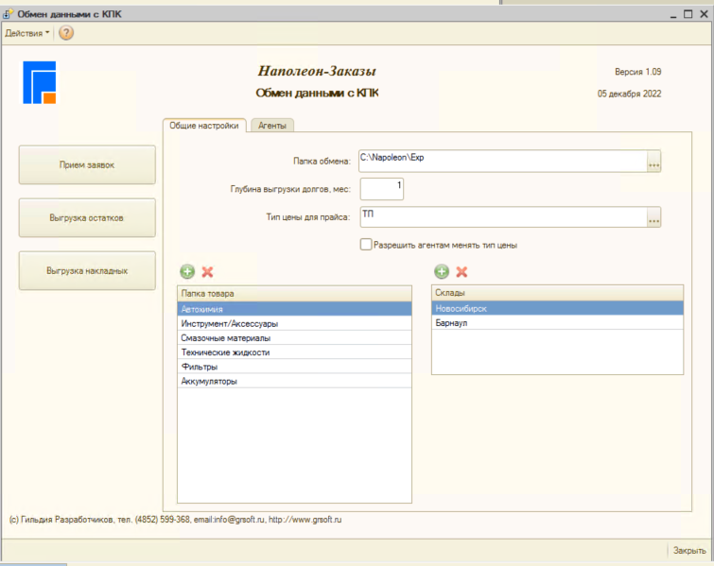
Стартовое окно — заводится
Папка обмена — папка для обмена с сервером Наполеона
Глубина выгрузки долгов — за сколько месяцев выгружать накладные агенту
тип цен — если в договоре контрагента не определен тип цен, для заявок используется этот тип цен
разрешать агентам изменять тип цены — при выборе этой настройки агенты на мобильном устройстве (МУ) смогут изменить тип цены в заявке.
Папка товара — выбор папок из которых выгружаются товары на МУ
Склады — выбор складов для выгрузки товаровы.
Исключать для доп складов — выбор папок товара остатки которых не будут доступны на дополнительных складах.

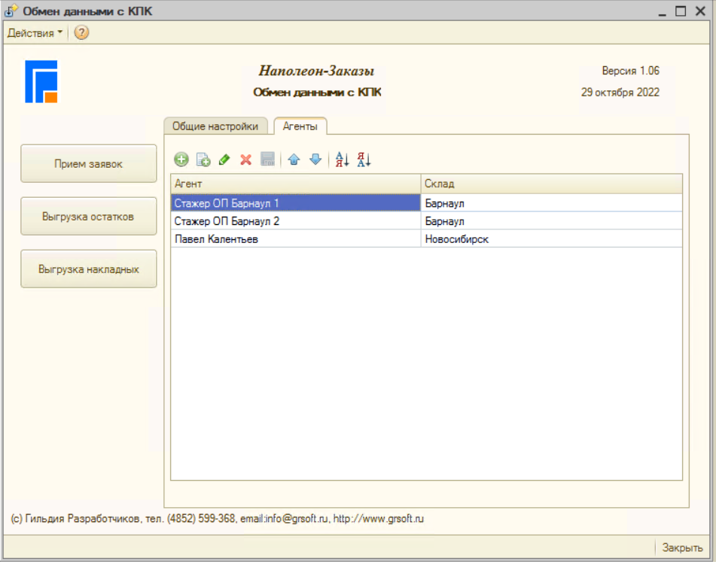
Выбор агентов для выгрузки.
Выбирается агент и основной склад для каждого агента. Остальные склады из списка добавляются в выгрузку агента в список дополнительных складов, последним складов выгружается резерв по основному складу.
Заказы агента приходят на основной склад.

